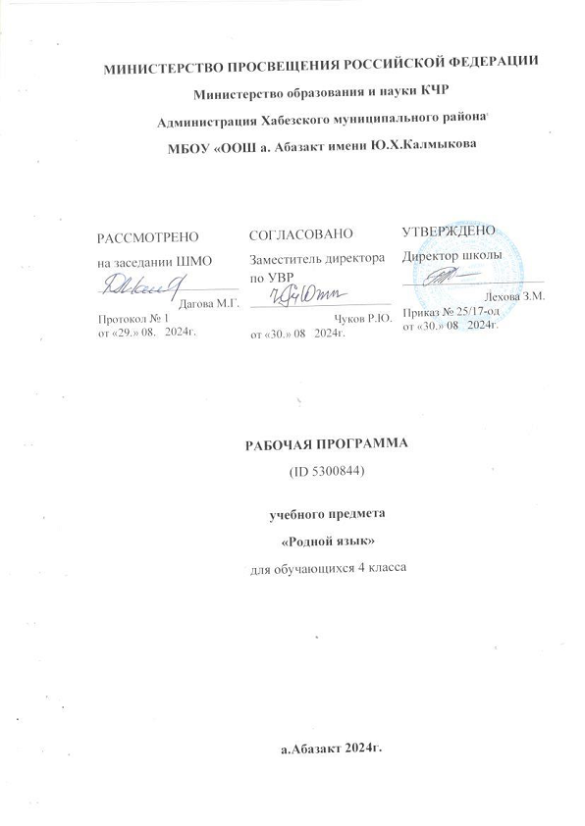)



Планирование составлено в соответствии с программой на основании Федерального государственного образовательного стандарта (2009г.) и Примерной программы начального общего, среднего (полного) общего образования по черкесскому языку

1 – 11 классов (2008г.), авторской программы Куржева Т. И., Кантемирова Б.А., Киржинова К. Д., Казанокова И. М.

**Учебник**: **«Адыгэбзэ»** 4 класс Нальчик, 2012г.

**Авторы:** Захохов Л.Г.

кол-во часов в неделю____1___ кол-во часов в год 34

***2.Пояснительная записка.***

***Кабардино-черкесский язык***

***«Адыгэбзэ» 4 класс.***

Программа начальных классов по кабардино-черкесскому языку построена как органическая часть общего курса кабардино-черкесского языка и литературы средней школы и ориентирована на языковое, эмоционально-нравственное и интеллектуальное развитие ребенка.

Младшие школьники должны открыть для себя родной язык как предмет изучения, анализа различных его сторон: словарного, фразеологического и звукового состава, соотношения между звуками и буквами.

**Цель программы** - познакомить учащихся с лексико-грамматическими разрядами слов, словообразованием, нормами литературного произношения, орфографией, синтаксическим строением родного языка. Дети должны усвоить системы грамматических понятий, принципы письма, типичные правила правописания, познакомиться с особенностями двух форм языка - устной и письменной.

Программа ориентирована также на формирование у школьников приемов анализа языкового материала, построенного на основе широкого обращения к языковому опыту учащихся и чувству языка, свойственного детям.

Необходимо формировать у школьников потребность и способность чувствовать и понимать выразительность, емкость кабардино-черкесского языка, его лексическое и интонационное богатство.

***3.Содержание тем учебного курса.***

**4 класс (34 часов)**

**ПОВТОРЕНИЕ,** изученного в 1 – 3 классах**.**

**СЛОВО.**

Морфемы Корень слова. Словообразующие и формообразующие морфемы. Однокоренные слова. Близкие и противоположные по значению слова.

**ЧАСТИ РЕЧИ.**

**ИМЯ СУЩЕСТВИТЕЛЬНОЕ.**

Лексическое значение. Основные грамматические признаки. Отсутствие рода у имён существительных. Изменение по числам и падежам. Имена существительные собственные и нарицательные.

Правописание падежных окончаний существительных с твердой и мягкой основами.

Склонение существительных во множественном числе. Правописание падежных окончаний существительных во множественном числе.

Составление предложений (текстов) с использованием существительных

в определенном падеже и на различение именительного и винительного,

родительного и винительного падежей.

**ИМЯ ПРИЛАГАТЕЛЬНОЕ.**

Лексическое значение. Основные грамматические признаки.

Не склонение имён прилагательных.

Прилагательное как член предложения.

Употребление имен прилагательных в речи. Составление предложений (текстов) с использованием прилагательных, близких и противоположных по значению.

**ИМЯ ЧИСЛИТЕЛЬНОЕ**

Значение имени числительного. Количественные и порядковые числительные. Правописание имён числительных. Употребление имен числительных в речи. Составление предложений (текстов) с использованием числительных.

**Личные МЕСТОИМЕНИЯ.**

Общие сведения о личных местоимениях. Личные местоимения и имя существительное.

Значение личных местоимений я, ты, он, она, оно.

Личные местоимения единственного и множественного числа.

Склонение личных местоимений единственного и множественного числа.

Правописание личных местоимений.

Личные местоимения как члены предложения.

Употребление личных местоимений в речи.

Редактирование текстов с использованием личных местоимений.

**ГЛАГОЛ**

Лексическое значение. Основные грамматические признаки.

Неопределенная форма глагола.

Время глагола, изменение по лицам и числам.

Изменение глаголов по временам и числам.

Глагол как член предложения. Особенности употребления глаголов в речи (сказках, стихотворениях, прозе).

Сравнение выразительности (образности) глаголов с другими частями речи.

Составление предложений (текстов) с использованием глаголов, близких и противоположных по значению, в различных формах.

***Учебно-тематическое планирование.***

***«Адыгэбзэ» 4 класс.***

|  |  |  |  |  |  |
| --- | --- | --- | --- | --- | --- |
| № | Наименование раздела | Всего часов | изложений |  | Кол-во часов по четвертям |
| 1 | Повторение, слово,звуки,буквы, состав слова. |  |  |  |  |
| 3 | Части речи . Имя сущ. |  |  |  |  |
| 4 | Имя прилагательное |  |  |  |  |
| 5 | Имя числительное |  |  |  |  |
| 6 | Личное местоимение |  |  |  |  |
| 7 | Глагол |  |  |  |  |
| 8 | Обобщение пройденного материала |  |  |  |  |
| 9 | Контрольный диктант  .Изложение  Контрольное списывание  Сочинение |  |  |  |  |
|  | Итого | 34 ч. |  |  |  |

**Календарно - тематическое планирование**

**по черкесскому языку**

**4 класс**

|  |  |  |  |  |  |  |
| --- | --- | --- | --- | --- | --- | --- |
| №  п/п | По плану | Факт. | Тема урока | Кол-во часов | Тип урока | Модуль воспитательной программы «Школьный урок» |
| 1 |  |  | Вводный урок.  Слово. Предложение. Знаки  препинания в конце предложения  Словосочетание | 1 | Урок изучения нового материала |  |
| 2 |  |  | Входной контрольный диктант | 1 | Комбиниро­ванный урок. | Развитие диалогической речи. Овладение нормами речевого этикета, культурой общения. |
| 3 |  |  | Состав слова:  корень,суффикс,  окончание,приставка. | 1 | Комбинированный урок. |  |
| 4 |  |  | Состав слова. Окончание.  Морфологический разбор. | 1 | Комбинированный урок |  |
| 5 |  |  | Словоизменительныеприставки  .(зэхъуэк1а зэрыхъу префиксхэр). | 1 | Комбинированный урок. |  |
| 6 |  |  | Словообразующие приставки. Суффиксы | 1 | Комбинированный урок. |  |
| 7 |  |  | Суффиксы. Согласные и гласные в корне слова. | 1 | Комбинированный урок. | Составление небольших описаний, рассказов. |
| 8 |  |  | Безударные и ударные (а), (э) в корне слова.  Основа слова. Значение Ъ,Ь знаков в черкесском языке. Однородные члены предложения. Союзы и, ик1и, е, ауэ, арщхьэк1э.  Союзы пи, ауэ, арщхьэк1э. | 1 | Урок изучения нового материала  . |  |
| 9 |  |  | Части речи .  Имя существительное.  Нарицательные и собственные имена существительные. | 1 | Урок изучения нового материала. |  |
| 10 |  |  | Единственное и множественное число имён существительных. | 1 |  |  |
| 11 |  |  | Склонение имён существительных. | 1 | Комбинированный урок |  |
| 12 |  |  | Работа над ошибками Склонение имён существительных (Белджылы,мыбелджылы)  Склонение имён существительных единственного и множественного числа. Правописание падежных окончаний имён существительных. | 1 | Комбинированный урок. |  |
| 13 |  |  | Правописание падежных окончаний имён существительных. | 1 | Комбинированный урок. |  |
| 14 |  |  | Послелог. Обобщающий урок сущест-вительного. | 1 | Комбинированный урок. Урок контроля. |  |
| 15 |  |  | Части речи. Имя прилагательное. Единственное и множественное число имён прилагательных. Морфологические и синтаксические признаки имён прилагательных. | 1 | Урок изучения нового материала. |  |
| 16 |  |  | Склонение имён прилагательных. Единственное и множественное число имён прилагательных. | 1 | Комбиниро­ванный урок. |  |
| 17 |  |  | Изложение  «Бгъэмрэ джэдумрэ». | 1 | Урок контроля. |  |
| 18 |  |  | Зэгъусэу.къэк1уа щы1эц1эмрэ плъыфэц1эмрэ я тхык1эр.  Словосочетания существительное + прилагательное. Обобщающий урок по теме: «Имя прилагательное». | 1 | Урок изучения нового материала |  |
| 19 |  |  | Местоимение. Единственное и множественное число местоимений. | 1 | Урок систематизации знаний. | Общее представление о местоимении. Значение и употребление в речи. |
| 20 |  |  | Разряды местоимений.  Личные местоимения. | 1 | Урок-исследование. |  |
| 21 |  |  | Разряды местоимений.  Притяжательные местоимения.  (Ейгъэ ц1эпап1щ1эхэр). | 1 | Урок систематизации знаний. |  |
| 22 |  |  | Разряды местоимений.  Указательные местоимения. | 1 | Урок систематизации знаний. |  |
| 23 |  |  | Глагол. Глагол. Значение глагола. | 1 | Урок систематизации знаний. |  |
| 24 |  |  | Повелительное наклонение глагола.  Подготовка к диктанту. | 1 | Урок систематизации знаний. |  |
| 25 |  |  | Глагол. Значение глагола.  Инфинитив. | 1 | Комбиниро­ванный урок |  |
| 26 |  |  | Категория времени глагола. | 1 | Урок контроля. |  |
| 27 |  |  | Категория лица.  Первое лицо. | 1 | Комбиниро­ванный урок. |  |
| 28 |  |  | Категория лица.  Второое лицо. | 1 | Комбиниро­ванный урок. |  |
| 29 |  |  | Категория лица.  Третье лицо. | 1 | Комбиниро­ванный урок. |  |
| 30 |  |  | Типы спряжения глаголов. | 1 | Комбинированный урок. |  |
| 31 |  |  | Контрольный диктант | 1 | Урок контроля.» | Общее знакомство с правописаниием префиксов с глаголами |
| 32 |  |  | Написание префиксов.Зэры-.щ1э-,мы-,ф1э.  Буквы «А», «Э» в основе слова.  Псалъэпкъым А-мрэ,Э-мрэ зэрыщатхыр | 1 | Комбиниро­ванный урок. |  |
| 33 |  |  | Сравнительная характеристика  местоимений и приставок. Обобщающий урок по теме «Глагол». | 1 | Комбиниро­ванный урок. |  |
| 34 |  |  | Повторение пройденных тем.  Итоговый урок. | 1 | Урок повторение |  |

***Основные требования к знаниям, умениям и навыкам к концу 4 класса.***

**В уровень подготовки уч-ся 4-х классов входит понимание родного языка как родной из основных национально- культурных ценностей своего народа.**

**Уч-ся должны осознать эстетическую ценность родного языка, уважительно относиться к родному языку, гордиться за него, стараться сохранить чистоту родного языка как явление национальной культуры, стремиться к речевому самообразованию.**

**Должны приобрести достаточный объем словарного запаса и усвоенных грамматических средств для свободного выражения мыслей и чувств в процессе речевого общения, способность к самооценке на основе наблюдения за собственной речью.**

**Уметь владеть всеми видами речевой деятельности:**

**-адекватно понимать информацию устного и письменного сообщения;**

**-иметь способность извлекать информацию из разных источников;**

**-способность свободно, правильно излагать свои мысли в устной и письменной форме;**

**-иметь способность участвовать в речевом общении, соблюдая нормы речевого этикета;**

***Обучающиеся должны знать:***

признаки простого и сложного предложений; признаки главных членов предложения (подлежащего и сказуемого) и второстепенных; признаки однородных членов предложения; лексико-грамматические признаки имен существительных , имен прилагательных, личных местоимений, глагола, имён числительных. Обучающиеся должны различать и сравнивать: простое и сложное предложения; главные и второстепенные члены предложения; лексико-грамматические признаки изученных частей речи

***Обучающиеся должны уметь:***

расставлять знаки препинания в простом и сложном предложениях, в предложениях с однородными членами;

устно и письменно составлять предложения, выражающие благодарность, просьбу, извинение, отказ, приглашение, поздравление;

разбирать по составу имена существительные, имена прилагательные, имена числительные, глаголы неопределенной формы;

безошибочно и аккуратно списывать и писать под диктовку тексты (40-45 слов) с изученными орфограммами в I-IV классах (падежные окончания существительных и прилагательных, личные окончания глаголов по временам.

***Учебно -методическое обеспечение.***

*1.Родная речь. «Анэдэлъхубзэ» 4 класс.*

Учебник для учащихся 4 класса.

Черкесск. 2001г.

Авторы: Мазукабзова А.Х., Аргунова Л.Д.-Г.

2. Примерная программа начального общего, среднего (полного) общего образования по кабардино- черкесскому языку и литературе для 1-11 классов (2008г.) Куржева Т.И., Кантемирова Б.А. Киржинова К.Д. Казанокова И.М.

***8 .Список литературы.***

Методическое пособие к учебнику « кабардино-черкесская литература» для 4 класса.

Черкесск 1999г.

Автор : Мазукабзова А. Х., Аргунова Л. Д.-Г.

Дидактический материал к учебникам «Кабардино-черкесский язык»,

Автор :М.И.Бакова

3. «Гъэсэныгъэм и дыщэ жыгхэр».

Учебник для 2-11классов.

Карачаевск, 2001г.

Автор:Бакова М. И.